차세대 교통수단 에어택시

# 주제 – 신규 모빌리티 서비스

## 제목 – 차세대 교통수단 에어택시

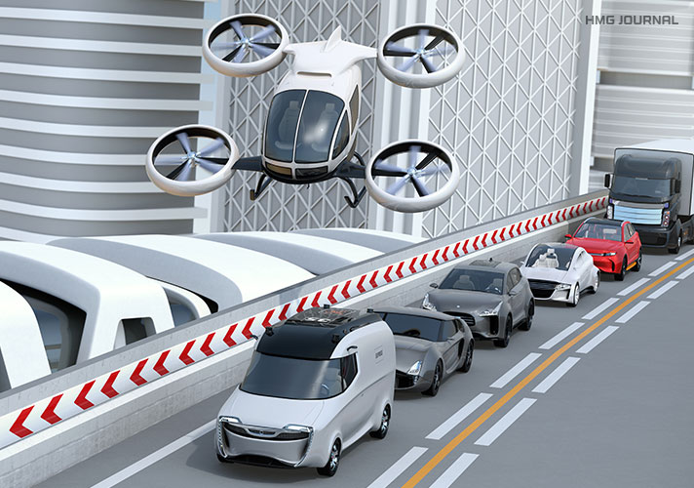

**에어 택시는 도로 대신 하늘로 이동하는 차세대 교통수단으로 주목받고 있습니다**

교통 산업 분야의 패러다임은 점점 빠르게 변화하고 있습니다. 1900년대 초 포드(Ford)가 컨베이어 시스템을 도입해서 자동차 제조산업의 대량생산을 가능하게 만들었고, 2010년대 초에는 우버가 자동차를 구매하거나 소유하지 않아도 된다는 공유경제 개념을 널리 알렸죠. 공유경제의 확산으로 우버의 기업가치는 2018년 기준으로 GM, 포드, 피아트, 크라이슬러 등 자동차 제조사의 기업가치보다 높게 평가받은 적도 있습니다.

최근 교통수단 분야에 또 한 번의 변화가 일어나려고 합니다. 변화의 최전선에 있는 교통수단은 바로 ‘에어 택시(Air Taxi)’입니다. 에어 택시는 특정 거점 간의 이동을 위해 운행하는 일종의 소형 항공기입니다.

**에어 택시 시장을 선점할 차세대 국가와 기업은?**

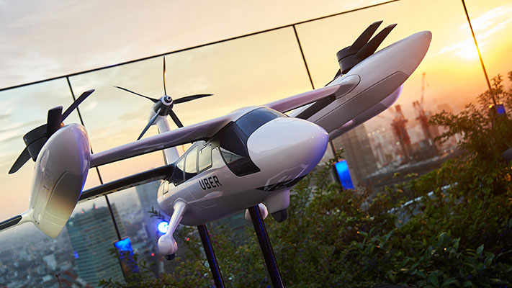

우버는 현재 개발 중인 ‘우버 에어(Uber Air)’의 상용화 시점을 2023년으로 예상합니다. 현재 에어 택시는 공유경제의 대표주자였던 우버가 주도하고 있습니다. 우버는 기존처럼 온디맨드형 항공 택시 서비스를 제공하려고 계획하고 있는데요. 명칭은 ‘우버 에어(Uber Air)’입니다. 2019년 6월, 미국 워싱턴에서 개최된 ‘우버 엘리베이트 서밋 2019'에서 우버의 항공 택시 사업 추진 조직인 우버 엘리베이트(Uber Elevate)의 대표 ‘에릭 엘리슨(Eric Allison)’이 우버 에어에 대해 언급했습니다. 그는 “차량으로 1시간 걸리는 거리를 우버 에어를 통해 10분 만에 갈 수 있다”며 장밋빛 미래를 예견했습니다. 최근 우버는 시범 운영지로 로스엔젤레스와 댈러스 외에 호주 멜버른도 추가 지역으로 발표했고, 우버 에어의 승하차 공간인 스카이포트(Skyport)부지도 물색하는 등 에어 택시 사업에 속도를 내고 있습니다. 우버가 예상하는 정식 서비스 상용화 시점은 앞으로 4년 뒤인 2023년입니다.

**우버는 에어 택시의 주차장 역할을 하게 될 스카이포트 부지까지 물색하고 있습니다**

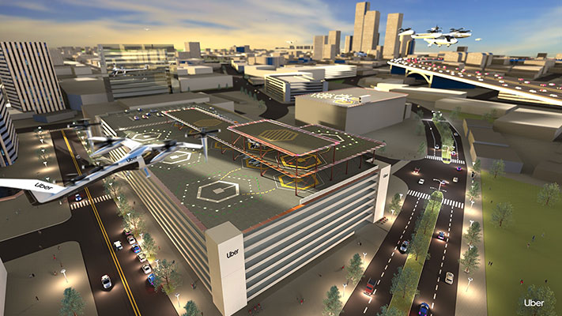

프랑스의 에어버스(Airbus)는 2024년 프랑스 파리 올림픽의 성공적인 유치를 위한 프로젝트 중 하나인 에어 택시 프로젝트에 참여하고 있습니다. 올림픽이 개최되면 프랑스에 입국한 방문객들은 샤를드골공항에서 파리까지 기존 대중교통수단으로 1시간 넘게 이동해야 하는데요. 만약 에어 택시를 이용하면 짧은 시간에 먼 거리를 손쉽게 이동할 수 있겠죠. 에어버스는 국가적 이벤트를 성공적으로 이끌기 위해 파리공항공사, 파리교통공단 등과 함께 프로젝트를 추진하며 협조하고 있습니다.

이외에도 다양한 해외 기업들이 에어 택시의 상용화에 힘쓰고 있습니다. 독일의 스타트업 기업인 볼로콥터(Volocopter)는 두바이에서 시험 비행을 마쳤고, 독일의 릴리엄(Lilium)은 개발중인 릴리엄젯(Lilium Jet)의 테스트를 진행했으며, 중국의 테라푸지아(Terrafugia)도 비행자동차 트랜지션(Transition)을 개발하고 있습니다.

이처럼 에어 택시의 시장 경쟁이 치열해지는 이유는 무엇일까요? 바로 사업자들이 에어 택시 산업의 높은 가능성을 전망하고 있기 때문인데요. 대표적인 자동차 시장조사기관인 롤랜드버거(Roland Berger)는 향후 4년 이내 전세계에서 약 3천 대의 에어 택시가 운영될 것으로 예상합니다. 이후 2030년에는 1만2천대, 2050년에는 10만대로 우상향 그래프를 전망하고 있죠. 또한 세계에서 가장 큰 투자은행 중 하나인 모건스탠리(Morgan Stanley)는 2019년 1월 발표한 보고서에서 2040년 에어 택시 시장 규모가 1조5천억 달러 수준이 될 것으로 평가했습니다.

**안전이 최우선! 시스템과 법제도 정비가 먼저**

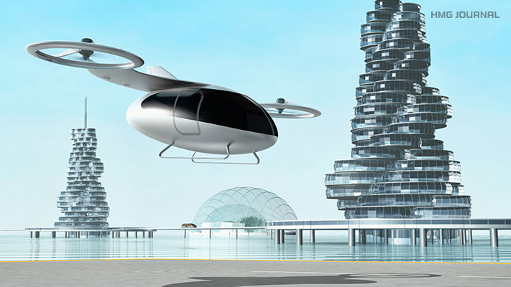

에어 택시가 바꿔 놓을 미래의 교통은 어떤 모습일까요?

에어 택시가 상용화 되면 도로의 불필요한 교통량을 줄일 수 있습니다. 특히 거리에 따라 알맞은 미래 교통수단이 적용될 경우, 지금보다 더 효율적으로 이동할 수 있는데요. 예를 들어 10㎞ 이상 지역으로 이동할 때는 에어 택시를, 1∼10㎞ 사이의 지역은 자율주행차, 1㎞ 이내는 공유 자전거와 전동 스쿠터로 이동할 수 있겠죠.

하지만 위와 같은 모습이 구현되기 위해서는 기술도 중요하지만 관련 법과 제도를 정비하는 일이 우선입니다. 에어 택시는 공중에서 사람을 운송해주는 서비스이기 때문에 안전을 무시할 수 없습니다. 가령 에어 택시를 비롯한 도심항공운송체가 도심을 비행하기 위해서는 충돌을 방지할 별도 공역을 미리 설정해야겠죠. 이와 같은 교통체계를 구축하는 데에는 상당한 시일이 걸릴 듯 싶습니다.

우버 에어를 비롯한 다양한 에어 택시 서비스들은 대부분 2023년에서 2025년 사이에 상용화를 계획하고 있습니다. 하지만 업계 전문가들은 아무리 빨라도 2024년은 되어야 안전 기준이 확정될 것으로 예상합니다. 만약 안전기준 수립이 늦어진다면, 해당 가이드라인을 준수하는 에어 택시 기체를 만드는 데1년 이상의 시간이 더 소요될 전망인데요. 이 경우 기업들의 사업 계획과 상충할 수 있습니다.

다만, 최근 유럽에서 항공관련 규제기관인 유럽연합 항공안전기구(EASA)가 플라잉 택시 서비스 등에 활용되는 하이브리드 및 전기 수직이착륙기(VTOL)와 관련된 새로운 인증 지침을 발표했습니다. EASA가 제시하는 기준은 탑승자 9명 이하, 최대적재 중량 7천 파운드 이하의 소형 항공기가 대상이기 때문에, 에어 택시 역시 지침 준수 대상으로 분류됩니다. 또한 EASA에서 정의하는 안전 규정에 따라 비상착륙 여부와 연속 비행 및 이착륙의 안전성도 규제 기준이 되었죠. 국가에서 에어 택시의 사업을 위한 정책적 가이드를 빠르게 수립한 사례로 손꼽을 수 있습니다.

한국은 2029년까지 에어 택시를 상용화한다는 목표 하에 국토교통부가 미래 항공기 운영체계 마련을 위한 로드맵 연구용역을 발주했습니다. 정부 역시 미래 항공기 시장에서의 국내 기술과 법 제도 정비가 필요하다고 인식한 셈인데요. 발 빠른 선제 대처와 제도 정비를 통해, 한국이 글로벌 에어 택시 시장에서 활약할 모습을 기대해 봅니다.

출처 : https://news.hmgjournal.com/TALK/차세대-교통수단-에어택시